PENGUMUMAN
Laboratorium Penyuluhan dan Pemberdayaan Masyarakat (PPM), Jurusan Agribisnis membuka pendaftaran Asisten Praktikum Mata Kuliah Semester Genap TA 2021/2022 dengan rincian sebagai berikut:
No | Nama Mata Kuliah | Smt | Asisten yg dibutuhkan (orang)
1 | Pengembangan Masyarakat (W) | 3/5 | 7
2 | Pengembangan Masyarakat (P) | 5 | 3
3 | Sosiologi Perdesaan (W) | 1 | 5
4 | Dasar – Dasar Manajemen Penyuluhan (W) | 1 | 2
5 | Statistika Non Parametrik (W) | 5 | 2
6 | Komunikasi Bisnis (W) | 5 | 2
7 | Ekologi Manusia (W) | 5 | 2
8 | Metode Penelitian Sosial (W) | 5 | 1
9 | English for Extension (W) | 3 | 2
10 | Metode dan Teknik Penyuluhan (P) | 5 | 1
11 | Komunikasi, Kelompok dan Organisasi (P) | 5 | 1
12 | Kelembagaan, Organisasi dan Kepemimpinan (P) | 5 | 1
13 | Gender dan Pembangunan (P) | 5 | 2
14 | Komunikasi Lintas Budaya (P) | 5 | 1
Persyaratan:
- Telah mengambil Mata Kuliah di atas dan lulus dengan nilai minimal B+.
- IPK minimal sebesar 3,25
- Pengalaman pernah menjadi asisten menjadi poin plus (Opsional).
Tata cara pendaftaran:
- Mengisi formulir pendaftaran asisten dengan menghubungi narahubung yang tertera..
- Melampirkan Transkrip Akademik terbaru.
- Mengosongkan waktu/dapat mengatur waktu sesuai jadwal praktikum mata kuliah yang diambil.
- Mengumpulkan formulir pendaftaran dan Transkrip Akademik paling lambat 26 Agustus 2021 ke Laboratorium PPM (Narahubung : 081367573826/082371226498).

Bandar Lampung, 23 Agustus 2021
Kepala Laboratorium PPM
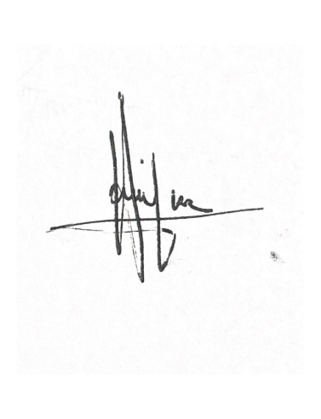
Dr. Ir. Kordiyana K. Rangga, M. S
NIP. 195904251984032001

